管网项目双周进度汇报
第 2 次 采集数据清洗与质量治理
汇报日期：2026 年 10 月 12 日
本报告中的页面示例均来自 2026 年 9 月 15 日真实运行系统，作为当前阶段基线证据。后续正式汇报应根据本周期最新完成情况更新页面截图、运行数据和验收记录。

一 项目背景与本次汇报定位
爬虫开发完成后，采集结果的价值取决于字段是否完整、内容是否可读、重复是否可控以及问题能否回溯。当前工作从“能采集”推进到“能被检索、引用和生成”。
本次汇报重点说明字段标准化、正文清洗、重复识别、异常记录和质量指标的建设边界，并明确哪些指标已经具备、哪些需要在长周期数据积累后统计。
本次报告将已完成内容、正在推进内容和后续验证内容分开表述，避免把计划内容误写成已经完成的功能。

二 项目总体架构与数据链路
数据治理位于采集与业务服务之间，先接收来源适配器输出，再完成字段映射、文本清洗、时间归一化、重复识别和问题标记，最后写入资讯和论文数据服务。治理过程不覆盖原始来源信息，确保可以回查。
架构层 | 主要组成 | 本次关注点
来源层 | 目标网站、政策机构、国际管道公司和技术服务来源 | 来源覆盖和原始链接
采集层 | 来源适配器、采集任务、运行记录和调度控制 | 运行状态、失败重试和批次
治理层 | 字段标准化、文本清洗、去重和质量检查 | 字段完整、重复和异常
服务层 | FastAPI、认证、权限、业务 API 和日志 | 接口联调和边界控制
应用层 | Vue 3 用户门户、资讯、论文、科研工作台和简报 | 页面交互和业务跳转
成果层 | 报告章节、引用、版本、导出和模型网关 | 成果可编辑、可追溯

数据链路：目标来源 → 来源适配器 → 采集运行记录 → 字段治理与去重 → 数据服务 → 用户检索 → 科研报告或情报简报 → 引用、版本和导出。

三 本阶段目标与完成边界
目标 | 当前已具备 | 本周期仍需验证
工程目标 | 核心业务入口和数据服务已经形成 | 长周期运行和异常恢复
数据目标 | 统一字段和基础清洗已建立 | 质量指标和真实批次统计
业务目标 | 用户端核心页面和流程可访问 | 真实数据替换和验收用例
成果目标 | 模板、任务、报告和版本接口已建立 | 模型质量和导出一致性

四 爬虫与数据层进度

4.1 本阶段已完成内容
本阶段以标题、来源、时间、正文、摘要、作者、标签、附件和原文链接为核心字段，围绕完整率、有效正文率、重复率和异常率形成质量口径。
- 统一标题、来源、发布时间、正文、摘要、标签、作者、附件和原文链接字段。
- 完成编码处理、空白清理、基础格式归一化和重复识别。
- 采集结果已具备进入科技资讯和论文资料数据服务的结构基础。

4.2 关键工程实现
- 字段映射将不同来源的标题、作者、时间、栏目和正文转换为统一结构，保留来源类型和原文链接。
- 文本清洗处理编码、空白、无效导航、重复页眉页脚和异常控制字符，减少无效内容进入检索结果。
- 重复识别优先使用来源链接，链接缺失时结合标题、时间和正文指纹进行辅助判断。
- 异常结果不直接丢弃，而是保留处理状态和问题原因，便于后续规则修订和人工抽检。

4.3 数据口径与后续验证
指标或对象 | 当前结果 | 下一步验证
字段完整率 | 已统一核心字段输出 | 按来源和批次统计缺失率
有效正文率 | 已完成基础正文清洗 | 补充空正文和短正文规则
重复率 | 已具备重复识别基础 | 形成来源级重复率报表
异常率 | 已保留解析和链接问题 | 增加异常类型分布

五 后端服务进度
后端负责清洗任务、批次状态、异常记录、质量统计和数据查询接口，正在补充按来源和批次维度的统计能力。
后端采用 FastAPI 和异步数据访问方式，业务接口按认证、采集、内容检索、科研任务、报告和简报等领域组织。统一响应、异常处理和权限依赖已经接入，后续重点是把真实数据和任务状态接入每个页面。
服务域 | 已具备能力 | 本周期重点
认证与权限 | 用户端登录鉴权和权限边界 | 验证不同账号和过期登录
采集服务 | 数据源、任务、运行记录和手动运行 | 调度、重试、超时和告警
内容服务 | 资讯、论文、详情、筛选和分页 | 真实数据、索引和一致性
成果服务 | 模板、任务、报告、章节、版本和导出 | 模型调用和失败恢复
日志与追溯 | 运行状态、错误信息和来源链接 | 批次回执和操作审计

六 前端页面与业务流程进度
科技资讯和论文资料页面展示了治理后的统一字段，后续将把质量状态、数据更新时间和异常提示以不打扰用户的方式呈现。
页面或流程 | 已完成交互 | 待强化内容
首页 | 统一导航、搜索入口、工作入口和概览 | 真实数据统计和状态刷新
科技资讯 | 搜索、分类、详情、收藏和分页 | 全量真实数据和异常提示
论文资料 | 年份、期刊、关键词和引用操作 | 真实元数据和全文状态
科研工作台 | 模板、资料篮、任务进度和报告入口 | 生成反馈、引用和版本
情报简报 | 类型筛选、新建入口和列表状态 | 候选预览、编辑和导出

七 数据库与成果追溯设计
数据库需同时保留原始来源、规范化字段、处理状态和批次信息，避免清洗覆盖后无法解释字段来源。
质量治理为模型生成提供稳定输入，本阶段先保证数据可用和可追溯，不提前评价模型生成效果。
数据对象 | 需要保留的关键关系 | 验收关注点
来源与运行 | 来源 → 任务 → 运行批次 → 错误信息 | 能否定位一次采集问题
内容记录 | 内容 → 来源链接 → 采集批次 | 能否回到原始来源
报告任务 | 任务 → 模板 → 输入资料 → 章节 | 输入是否可复现
报告版本 | 报告 → 版本 → 引用 → 导出文件 | 编辑和导出是否一致

八 页面示例与业务证据
以下图片不是占位图，而是从当前运行中的用户端实际截取的页面。它们用于说明现阶段页面骨架、入口和交互基线；对应专题的最新运行数据应在后续周期补拍。
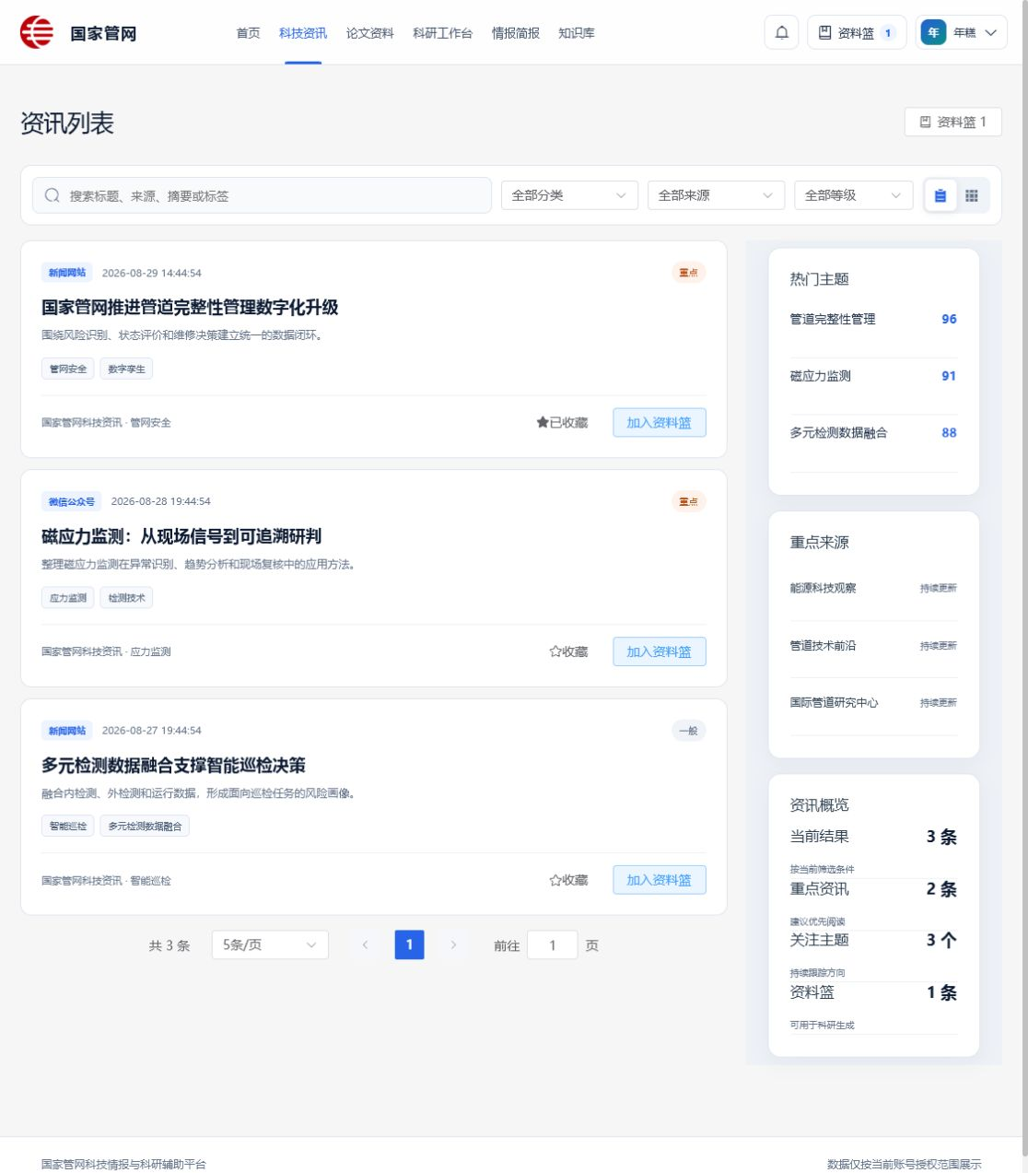
页面示例 1 科技资讯：展示来源、时间、摘要、标签等治理字段。
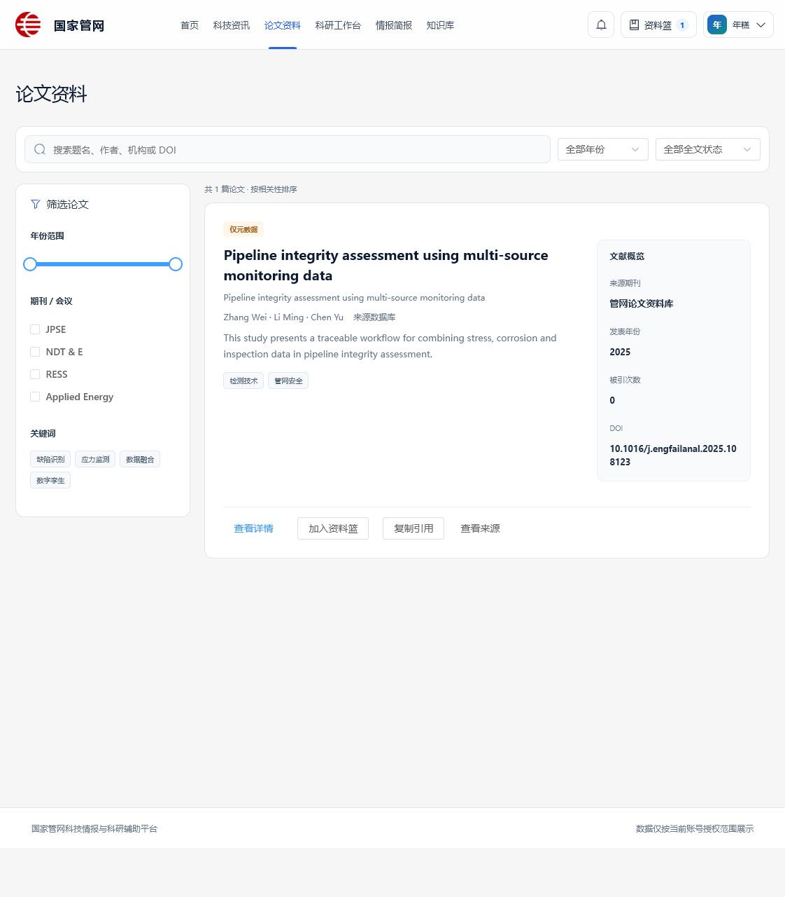
页面示例 2 论文资料：展示论文元数据和筛选字段的统一呈现。

九 阶段验收与质量控制
验收项 | 当前结果 | 证据要求
功能完整性 | 本报告对应的核心入口已具备 | 页面截图和操作路径
数据可用性 | 基础字段和数据服务已建立 | 抽样记录与数据库结果
可追溯性 | 来源、时间和运行记录已保留 | 来源链接、批次和日志
权限边界 | 用户端登录鉴权已接入 | 不同账号访问对比
异常恢复 | 错误状态和部分重试入口已具备 | 失败、重试和恢复记录
生成质量 | 模板、任务和版本链路已具备 | 真实模型结果和引用核验

十 当前问题、风险与处理措施
风险或问题 | 可能影响 | 处理措施
同题不同稿 | 误判为重复导致更新内容丢失 | 以来源链接和正文变化辅助判断
时间不一致 | 排序和周期统计不准确 | 统一时区并保留原始时间文本
附件不可解析 | 正文信息不完整 | 标记解析状态并允许后续重新处理

当前风险主要集中在长周期运行样本、真实数据质量、模型服务稳定性和交付环境差异。上述问题均已拆分为可验证的运行记录、质量指标和验收用例，不以口头判断替代证据。

十一 下一阶段工作计划
- 输出来源级质量排名和问题修复优先级。
- 增加人工抽检和规则修订记录，形成可复查的质量闭环。
工作线 | 下阶段动作 | 完成标志
爬虫 | 持续运行、失败重试和异常告警 | 形成稳定运行样本
数据 | 质量指标、抽检和问题闭环 | 输出质量统计
前端 | 真实数据联调和状态体验 | 用户路径可复现
后端 | 接口、权限、日志和部署检查 | 验收用例通过
成果 | 模型调用、引用检查和导出 | 形成正式样例

十二 本次汇报结论
本次汇报将重点从“采集数量”转向“数据是否可用”，说明字段标准化、正文清洗、重复识别和质量指标如何支撑后续检索与生成。
本阶段的判断依据应以真实运行记录、页面截图、接口结果、数据库批次和版本文件为准。下一次汇报将沿用本报告结构，替换为新的周期数据和最新页面证据。

